Урок математики в 9 классе

**Тема: Решение практико-ориентированных задач**

**Класс**: 9

**Учебник**: Алгебра. 9 класс: учебник для общеобразовательных учреждений/ Ю.Н.Макарычев, Н.Г.Миндюк, и др.; под ред. С.А.Теляковского

**Тип занятия**: занятие применения знаний, умений и навыков

**Используемая технология:** технология системно – деятельностного подхода.

**Цель:** формирование функциональной грамотности школьников с помощью умения решать практико-ориентированные задачи.

**Задачи:**

Образовательная:

* выработать умение применять математическую теорию в конкретных ситуациях

• повторить и обобщить методы решения текстовых задач

• формирование функциональной грамотности школьников.

Воспитательная:

• добиться понимания практической значимости умения решать задачи;

• способствовать формированию у учащихся определенного набора экономических компетенций в сфере познавательной деятельности, трудовой и бытовой сферах, социальной деятельности, связанных с решением задач;

• способствовать формированию значимых качеств личности: трудолюбие, дисциплинированность, ответственность, гражданские качества личности, бережливость, экономность, деловитость, толерантность, предприимчивость, самостоятельности в принятии решений через решение задач;

Развивающая:

* развивать математическое мышление, интерес к предмету, познавательную и творческую деятельность учащихся, математическую речь, умение самостоятельно добывать знания.
* способствовать совершенствованию операций умственной деятельности: анализ, синтез, классификация, способность наблюдать и делать выводы, выделять существенные признаки

**Познавательные УУД:**

- уметь искать информацию в задачниках, интернете, ориентироваться в своей системе знаний.

**Регулятивные УУД:**

- уметь определять и формулировать цель на уроке с помощью учителя, оценивать правильность выполнения действий на уровне адекватной оценки, планировать свои действия и вносить в них коррективы при необходимости, высказывать своё предположение.

**Личностные УУД:**

- способность к самооценке на основе критерия успешности учебной деятельности.

**Коммуникативные УУД:**

– уметь слушать и слышать, уметь работать в группе, сотрудничать в совместном решении проблемы.

**Планируемые результаты:**

**Предметные:** уметь решать задачи с практическим содержанием

**Метапредметные**:

- уметь соотносить изученный материал с жизненными ситуациями,

- уметь анализировать задачу,

- уметь высказать свою точку зрения, делать вывод.

**Личностные**: формирование устойчивой мотивации к обучению.

**Ход урока**

1. **Организационный и мотивация учебной деятельности**

Приветствие, проверка подготовленности к учебному занятию, организация внимания обучающего; пожелание успеха.

«С тех пор как существует мирозданье,

Такого нет, кто б не нуждался в знанье.

Какой мы ни возьмем язык и век,

Всегда стремится к знанью человек »

Рудаки

1. **Актуализация знаний. Целеполагание и мотивация.**

Поставить проблему и подвести к теме урока. Акцентировать внимание обучающихся на значимость темы.

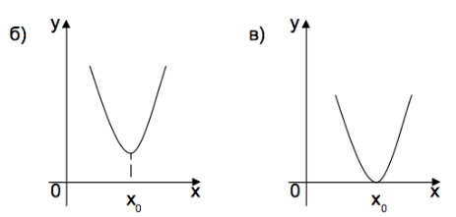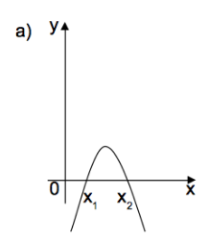- Проведём разминку по изученному ранее материалу

1. Назовите число корней уравнения *ax2+bx+c=0* и знак коэффициента *a*, если график соответствующей квадратичной функции расположен следующим образом*.*

Ответы: а) два корня, a>0,

б ) нет корней, a>0

в) один корень, a<0.

1. Укажите промежутки, в которых функция ***у = ах2+ вх+ с***принимает положительные и отрицательные значения, если её график расположен указанным образом

Ответы:

а) *у* > 0 на (*х1; х2* )

*у*<0 на (-∞; *х1*);(*х2*; +∞)

б) у>0 на (-∞; +∞)

у<0 нет таких значений

в) у>0 на (-∞; *х*0);(*х*0; +∞) у<0 нет таких значений

1. **Актуализация полученных знаний.**

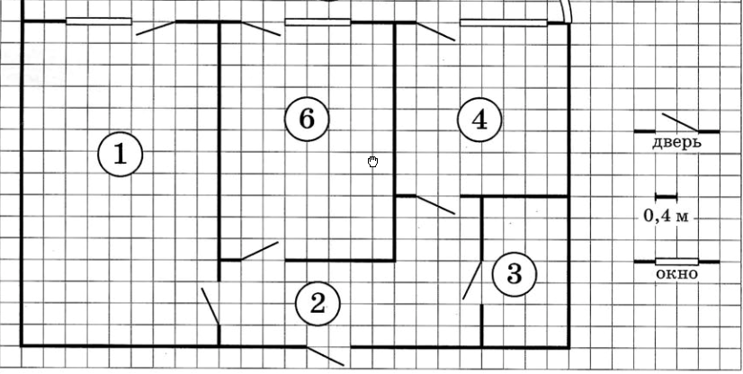

На рисунке изображен план двухкомнатной квартиры в многоэтажном жилом доме. В правой части рисунка даны обозначения двери и окна, а также указано, что длина стороны клетки на плане соответствует 0,4 м. Вход в квартиру находится в прихожей. Самое большое по площади помещение – гостиная. В спальне, гостиной и кухне есть двери и окна, но в кухне окно шире, чем в других комнатах. В квартире есть два помещения, в которых нет окон – это прихожая и санузел.

1. На рисунке изображены графики функций вида у = *а*х2 +*в*х + *с*. Установите соответствие между графиками и знаками коэффициентов *а* и *с*.

|  |  |  |  |  |
| --- | --- | --- | --- | --- |
| C:\Users\Admin\Desktop\79.jpg | C:\Users\Admin\Desktop\ca0be5ab72dd9ae0b96e66940e067924-800x - копия (2).jpg | C:\Users\Admin\Desktop\ca0be5ab72dd9ae0b96e66940e067924-800x.jpg | C:\Users\Admin\Desktop\79 - копия.jpg |  |

|  |  |  |  |  |
| --- | --- | --- | --- | --- |
| *a>0, c>0* | *a<0,c<0* | *a<0,c>0* | *a>0,c<0* | *a<0,c=0* |

а) б) в) д) е)

1 2 3 4 5

|  |  |  |  |  |
| --- | --- | --- | --- | --- |
| 1 | 2 | 3 | 4 | 5 |
| д | в | е | а | б |

Ответ:

1. Для помещений, указанных в таблице, определите, какими цифрами они обозначены на плане. Заполните таблицу, в бланк перенесите последовательность пяти цифр.

|  |  |  |  |  |  |
| --- | --- | --- | --- | --- | --- |
| Помещения | спальня | гостиная | прихожая | кухня | санузел |
| Цифры |  |  |  |  |  |

Ответ: 51243

1. Решите неравенство и найдите площадь комнаты, соответствующей цифре верного ответа

а) ***х2 + х ≥ 0***

1. (- ∞; -1] ∪ [0;+∞)

2. [-1;0]

3. (-1;0)

4. (- ∞; 0] ∪ [1;+∞)

5. (- ∞; -1) ∪ (0;+∞)

Ответ: 1 – гостиная

S гостиной = 15•9•0,16 = 21,6 м2

б) ***х2 - 4х < 0***

1. [ 0; 4]

2. (- ∞; 0) ∪ ( 4;+∞)

3. ( 0 ; 4)

4. (- ∞; 0] ∪ [4;+∞)

5. (- ∞; -4) ∪ ( 0;+∞)

Ответ: 3 – санузел

S санузла = 7•4•0,16 = 4,48 м2

в) **-** ***х2 + 3х > 0***

1. ( 0 ; 3)

2. (- ∞; 0) ∪ ( 3;+∞)

3. [ 0; 3]

4. (- ∞; 0] ∪ [3;+∞)

5. ( 3 ; 0)

Ответ: 2 – прихожая

S прихожей = 12•4•0,16 + 3•4•0,16 = 7,68 м2 + 1,92 м2 = 9,6 м2

г) ***х2 - 1 ≤ 0***

1. (- ∞; -1] ∪ [1;+∞)

2. (- ∞; -1] ∪ [1;+∞)

3. (-1;1)

4. [-1;1]

5. (- ∞; -1) ∪ (1;+∞)

Ответ: 4 – кухня

S кухни = 8•8•0,16 = 10,24 м2

д) ***(х + 10)(х – 9) < 0***

1. (- ∞; -9] ∪ [10;+∞)

2. (- ∞; -10] ∪ [9;+∞)

3. [-10;9]

4. (- ∞; -10) ∪ (9;+∞)

5. (-10;9)

Ответ: 5 – спальня

S спальни = 11•8•0,16 = 14,08 м2

4. Расположите площади комнат в порядке возрастания

Ответ: 4,48 м2; 9,6м2; 10,24 м2; 14,08 м2 ,21,6 м2

1. Хозяин квартира собирается выложить пол кухни плиткой. Плитка для пола размером 40 см ◦ 20 см продается в упаковках по 6 штук. Сколько упаковок плитки необходимо купить, чтобы выложить пол кухни?

Решение

0,4 • 0,2 = 0,08

10,24: 0,08 = 128

128 : 6 = 21 +1 = 22 упаковки

1. **Подведение итогов урока**

Обсуждение урока

-Какую цель ставили перед собой на уроке?

-Смогли ли ее достичь?

**V. Домашнее задание**

Работа по сборникам задач для подготовки к экзаменам. Сборник ОГЭ 2022 Варианты 5-6 № 1-5

1. **Рефлексия:**

Предложить оценить работу на уроке!

- Урок очень понравился, мне все было понятно;

- Урок вызвал интерес, я все вспомнил, что учили ранее, но есть вопросы, по которым нужна консультация;

- Урок помог привести в систему знания, но дома некоторые задания самостоятельно выполнить не смогу;

- Урок не понравился, нужна консультация.

|  |
| --- |
| **а>0, с>0** |
| **а>0, с<0** |
| **а>0, с=0** |
| **а<0, с>0** |
| **а<0, с<0** |
|  |